Реестр самовольно установленных и (или) незаконно эксплуатируемых временных сооружений на территории Ленинского района городского округа город Воронеж, выявленных 08.12.2018

№п/п | Место нахождения объекта, вид сооружения, дата выявления | Фото
1 | Ул. 20-лет Октября 59 Металлические столбики с тросом | 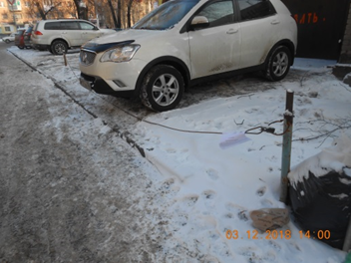
2 | Ул. Куцигина 32  Шлакбаум | 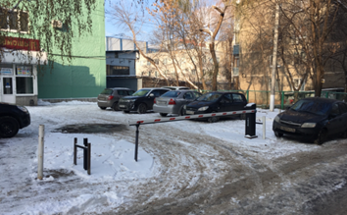
 | Ул. Фрунзе 29  Металлические ограждения | 